Волейболистки из Щаповского выступят в Красной Пахре
13.12.2018

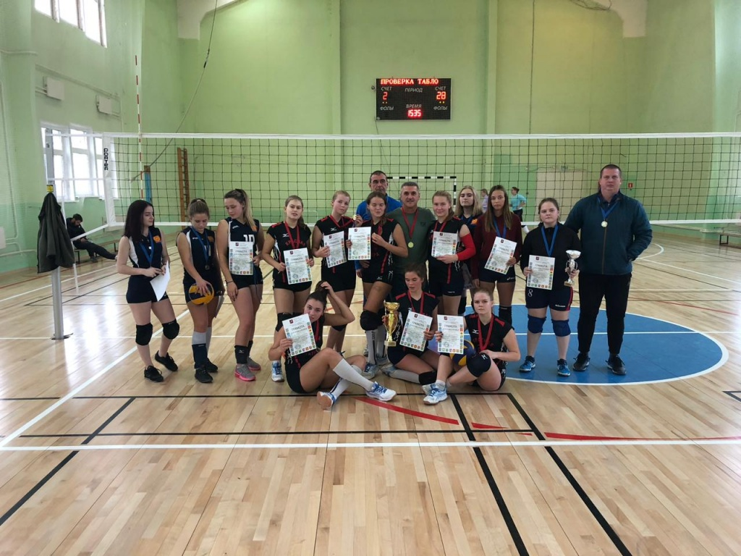
Волейболистки из Щаповского выступят в Красной Пахре. Фото: Спортивный клуб Заря

Женская юношеская команда по волейболу «Заря» из поселения Щаповское выступит 15 декабря на турнире Кубка главы администрации поселения Краснопахорское.
— Мы поборемся с несколькими командами из Троицкого и Новомосковского административных округов. Соперники определятся после жеребьевки в день соревнований. В состав нашей команды вошли восемь волейболисток. Согласно регламенту, в этом турнире примут участие девушки не старше 17 лет, — поделился директор Спортивного клуба «Заря» Алексей Якушин.
Он добавил, что в октябре 2019 года волейболистки стали серебряными призерами окружных соревнований.

Адрес страницы: http://tinao.mos.ru/presscenter/news/detail/7764149.html
Префектура Троицкого и Новомосковского административных округов города Москвы

